BỘ TƯ PHÁP CỘNG HOÀ XÃ HỘI CHỦ NGHĨA VIỆT NAM
Độc lập - Tự do - Hạnh phúc

PHỤ LỤC IV

HƯỚNG DẪN PHƯƠNG PHÁP ƯỚC TÍNH SỐ LIỆU THỐNG KÊ VÀ CÁCH GHI SỐ LIỆU THỐNG KÊ THỰC TẾ, SỐ LIỆU ƯỚC TÍNH TRONG CÁC BIỂU MẪU BÁO CÁO THỐNG KÊ
(Ban hành kèm theo Thông tư số 03/2019/TT-BTP ngày 20 tháng 3 năm 2019 của Bộ Tư pháp quy định một số nội dung về hoạt động thống kê của Ngành Tư pháp)

I. PHƯƠNG PHÁP ƯỚC TÍNH SỐ LIỆU TRONG KỲ BÁO CÁO 6 THÁNG VÀ BÁO CÁO NĂM
Việc ước tính số liệu thống kê trong kỳ báo cáo 6 tháng và báo cáo năm quy định tại Thông tư này được thực hiện theo phương pháp bình quân số học giản đơn, có kết hợp thực tiễn, đặc thù quản lý nhà nước trong từng lĩnh vực thống kê được ước tính.
1. Phương pháp bình quân số học giản đơn
1.1. Công thức chung
Phương pháp ước tính số liệu thống kê đối với kỳ báo cáo 6 tháng và kỳ báo cáo năm được xác định theo công thức như sau:
Số liệu ước tính trong kỳ báo cáo

=
=

Tổng số của
số liệu thực tế trong kỳ

Số tháng lấy số liệu thực tế

x
x

Số tháng ước tính

1.2. Công thức cụ thể
1.2.1. Với báo cáo 6 tháng, số liệu ước tính từ ngày 01/6 đến ngày 30/6 được xác định theo công thức cụ thể như sau:
Số liệu ước tính trong kỳ báo cáo

=

Tổng số của số liệu thực tế từ ngày 01/01 đến hết ngày 31/5

05 (tháng)

x
x

01 (tháng)

Ví dụ: Tổng số các trường hợp đăng ký khai sinh mới tại xã A từ ngày 01/01 đến hết ngày 31/5 trong năm 2019 là 100 trường hợp. Vậy số lượng đăng ký khai sinh ước tính từ ngày 01/6 đến hết ngày 30/6 trong năm 2019 là:
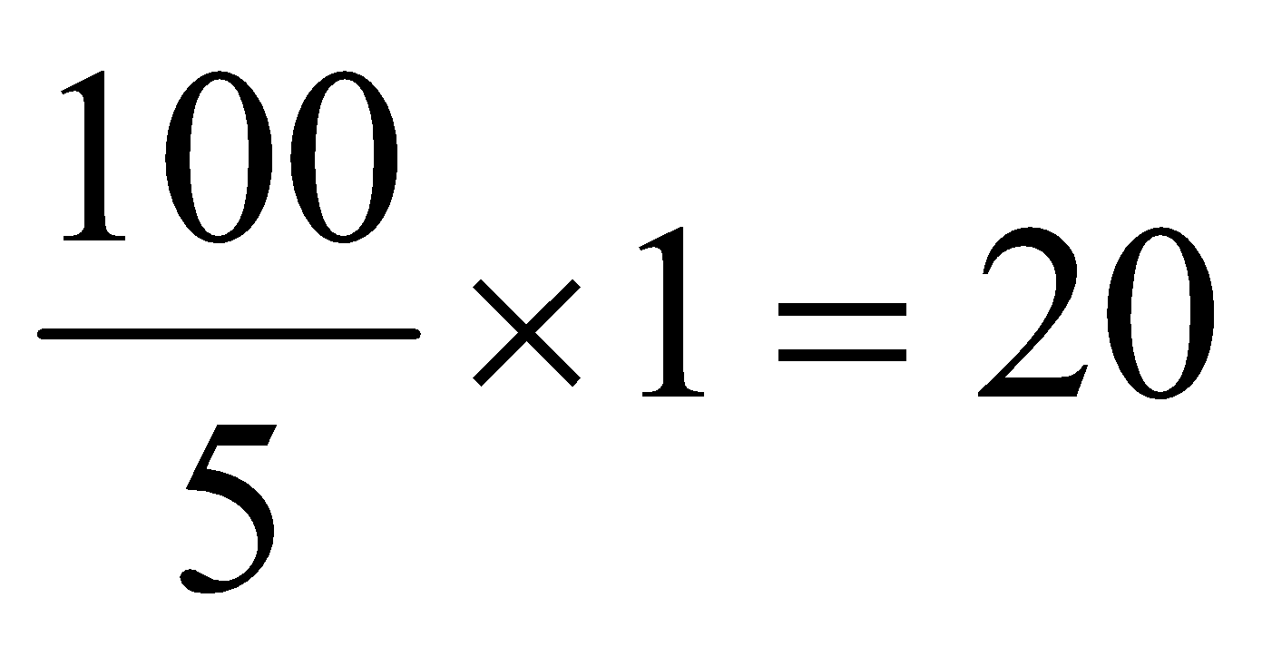 trường hợp
1.2.2. Với báo cáo năm
- Đối với báo cáo của các đối tượng thuộc khoản 3 đến khoản 10 Điều 2 Thông tư này: số liệu ước tính từ ngày 01/11 đến 31/12 được xác định theo Công thức cụ thể như sau:
Số liệu ước tính trong kỳ báo cáo |  | Tổng số của số liệu thực tế từ ngày 01/01 đến hết ngày 31/10
Số liệu ước tính trong kỳ báo cáo | = |  |  | x | 02 (tháng)
Số liệu ước tính trong kỳ báo cáo |  | 10 tháng

- Đối với báo cáo của các đối tượng thuộc khoản 1 và 2 của Điều 2 Thông tư này: số liệu ước tính từ ngày 01/12 đến 31/12 được xác định theo Công thức cụ thể như sau:
Số liệu ước tính trong kỳ báo cáo |  | Tổng số của số liệu thực tế từ ngày 01/01 đến hết ngày 31/11
Số liệu ước tính trong kỳ báo cáo | = |  |  | x | 01 (tháng)
Số liệu ước tính trong kỳ báo cáo |  | 11 tháng
2. Kết hợp phương pháp bình quân số học giản đơn với thực tiễn, đặc thù quản lý nhà nước trong từng lĩnh vực được thống kê
Số liệu thống kê là yếu tố động, gắn với thực tiễn nên trong một số lĩnh vực cụ thể, khi ước tính cần chú ý đến yếu tố thực tiễn, đặc thù quản lý nhà nước trong lĩnh vực thống kê được ước tính.
3. Cách ghi số liệu thực tế, số liệu ước tính
Các đơn vị báo cáo chỉ báo cáo số liệu thực tế, không phải báo cáo số liệu ước tính. Các đơn vị báo cáo tự ước tính để phục vụ quản lý nội bộ.
Các đơn vị báo cáo (Sở Tư pháp, các Bộ, cơ quan ngang Bộ, cơ quan thuộc Chính phủ và các đơn vị thuộc Bộ Tư pháp), khi gửi báo cáo về Bộ Tư pháp chỉ báo cáo số liệu thực tế trong các kỳ báo cáo. Cục Kế hoạch – Tài chính, Bộ Tư pháp chủ động ước tính trên phạm vi cả nước.
Quy tắc làm tròn số đối với số liệu ước tính: Trường hợp các số liệu tính toán có phần số thập phân từ 0,5 trở lên thì làm tròn nguyên số lên; nếu phần số phân nhỏ hơn 0,5 thì làm tròn nguyên số.
Ví dụ: Đối với số 3.217,56 thì làm tròn lên là 3.218. Đối với số 3.217,35 thì làm tròn xuống là 3.217.

